**São Paulo Tech School**

Daniel Sebastian Diniz Teixeira 01222205

Eduardo Gabriel Rodrigues Vitorino 01222183

Gabriel Kenji Tomari Kohatu 01222020

Matheus Ribeiro 01222199

Pedro Afonso Dornelas Marcato 01222031

Victor Gabriel Alves Dos Santos 01222168

Vinicius Garcia Fagundes 01222055

**GODWINE**

Controle da temperatura e da umidade dos vinhos dentro das vinícolas

São Paulo, São Paulo

25/10/2022

**Sumário**

1 CONTEXTO 2

1.1 Problema 3

1.2 Gráficos explicativos 3

1.3 Objetivo 4

2 ESCOPO 5

2.1 Requisitos 5

2.2 Premissas 5

2.3 Restrições 6

2.4 Diagrama de negócio 6

2.5 Ferramenta escolhida 6

2.5.1 **MICROSOFT PLANNER** 6

# CONTEXTO

 Atualmente dentro do mercado de vinhos, podemos identificar alguns fatores que tem provocado a perda das safras de vinhos nas vinícolas, causados pela falta de automatização do controle de temperatura e umidade nos armazéns. Diversos armazéns de vinho não contam com esse sistema de controle, assim, prejudicando a qualidade final dos seus produtos.

De acordo com o gráfico abaixo podemos observar que existem temperaturas e umidades adequadas para os mais diversos tipos de vinhos, sendo assim, caso essas condições não sejam atendidas eles podem sofrer alterações.

Figura 1 - Gráfico da temperatura correta dos vinhos

## Problema

Estima-se que exista uma perda de 25% de vinhos engarrafados nas vinícolas por falta do controle de temperatura e adequação a umidade, trazendo ressecamento nas rolhas e fermentação inadequada, acarretando a eliminação dessas garrafas. Os produtores de vinho têm perdas consideráveis em seus estoques, com isso também perdem grandes montantes de dinheiro e consequentemente perdem sua credibilidade com o mercado.

Esse percentual de 25% corresponde ao total que o produtor vai perder, então digamos que a receita mensal da vinícola seja de R$5.000.00 reais, sem um controle adequado, perderá R$1.250.00 reais (25%) que corresponde ao percentual de perda devido à falta de controle de temperatura e umidade, lucrando somente R$3.750.00 reais (75%).

Figura 2 - Percentual de dados relacionados a perda de receita da vinícola

No gráfico 2 podemos observar os percentuais de 3% e 97%! Agora veja um cenário onde a vinícola conta com um ambiente controlado, digamos que novamente a vinícola lucraria R$5.000.00 reais mensalmente, sendo assim, a vinícola lucraria R$4850.00 reais (97%) com a melhoria do controle de temperatura e umidade, perdendo somente R$150.00 reais que corresponde a (3%) dos 25% citados no gráfico acima.

Figura 3 - Percentual de dados relacionados a perda de receita da vinícola

## Objetivo

A GodWine traz sofisticação, monitoramento e aprimoramento nesses ambientes.

# ESCOPO

Nosso projeto consiste em usar o sensor DHT-11 para o monitoramento da temperatura e umidade, e usar esses dados capturados para transmitir ao usuário as condições do ambiente da vinícola, assim podemos verificar se o ambiente está com os parâmetros adequados para o armazenamento. O nosso maior desafio será a migração cultural dos nossos clientes, visto que o tradicionalismo rejeita a tecnologia.

## Requisitos

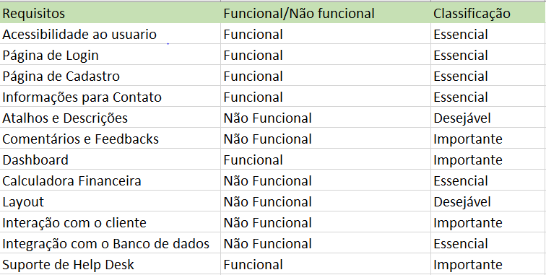

Figura - Backlog

## Premissas

* O cliente disponibilizará as áreas dentro da vinícola onde os sensores possam ser colocados;
* Disponibilização de internet a cabo ou rede Wi-Fi para o bom funcionamento dos sensores;
* Disponibilizar a infraestrutura de hardware e software;

## Restrições

* Deverá haver a disponibilidade de rede nos setores, caso as vinícolas sejam subterrâneas.
* O cliente deverá associar suas contas ao sistema de controle de dados(cadastro dos funcionários, da empresa, CNPJ entre outras informações).
* Nossa equipe disponibilizará suporte técnico e manutenções quando solicitado.
* A equipe do projeto poderá trabalhar somente de segunda a sábado.

## Diagrama de negócio

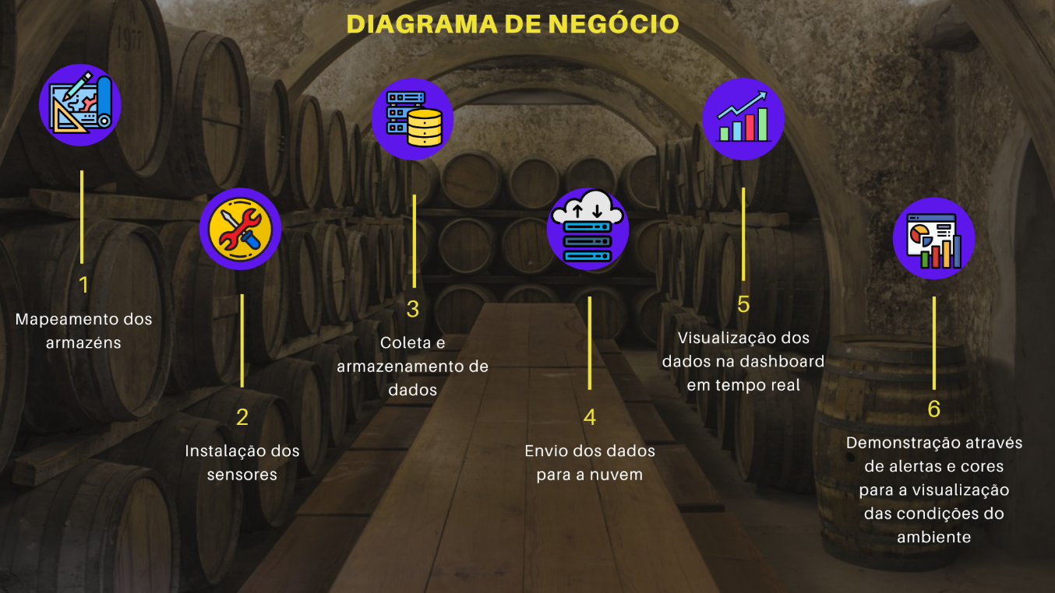

Figura - Diagrama de negócio

## Planilha de Riscos do Projeto

### Tabela de Probabilidade x Impacto

Figura 6 - Tabela de Probabilidade x Impacto

### Planilha de Riscos do Projeto

Figura 7 - Planilha de Riscos do Projeto

## Diagrama de Solução

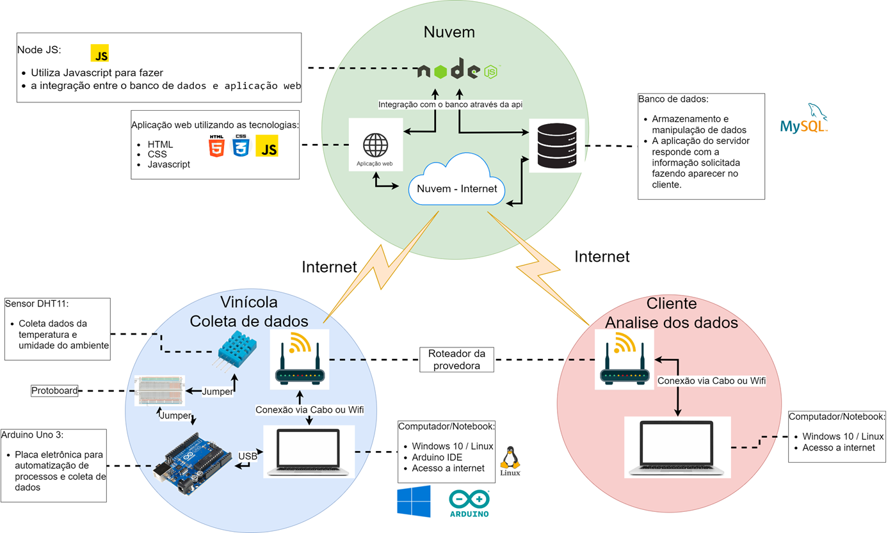

Figura - Diagrama de Solução

## Ferramenta escolhida

O Microsoft Planner é uma plataforma de gerenciamento de projetos. Nesta plataforma é possível separar cada atividade por “buckets” e dentro de cada bucket também é possível separar cada atividade por título como “A fazer”, “Em andamento” e “Concluído”, sendo assim uma forma muito mais fácil de organizar as atividades em torno do grupo. Também é possível atribuir os integrantes do grupo como responsáveis por determinada tarefa.

Decidimos escolher o Planner justamente por cada uma dessas funcionalidades, mas principalmente pela facilidade de organização visando o sucesso do projeto.

### **Microsoft Planner**

Detalhamento dos principais requisitos:

Mural:

Atividades por matéria:

Grau de prioridade:

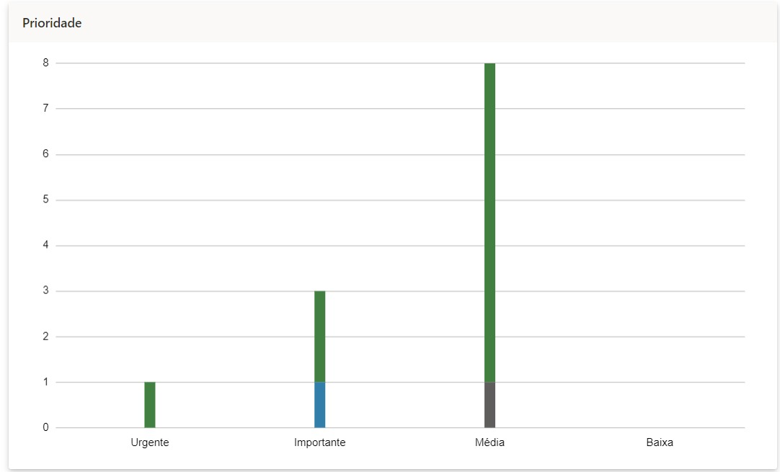

Quantidade de atividades por membro:

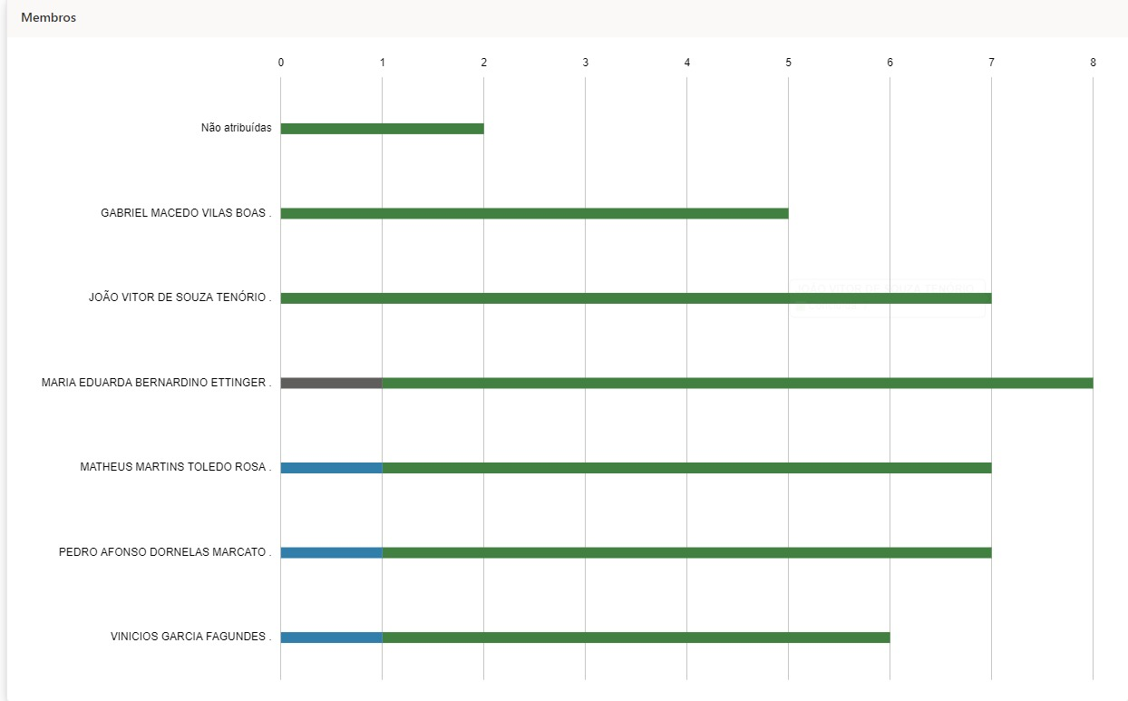

# Referências bibliográficas